哈尔滨市公共资源交易平台

出租车经营权转让方操作手册

2020年5月9日
目 录
（一） 浏览器配置 3
1． Internet选项 3
2． 关闭拦截工具 7
1.1. 驱动下载 8
1. 交易平台简介 9
2.1诚信库注册 9
2.2平台登录 12
2.3交易平台功能简介 13
2. 交易平台-项目注册 14
3.1计划申请 14

浏览器配置

Internet选项
为了让系统插件能够正常工作，请按照以下步骤进行浏览器的配置。
先在ie11浏览器中打开登陆系统地址：http://www.hrbggzy.org.cn/TPBidder/memberLogin
注：系统仅支持IE11版本以上浏览器，其他浏览器登陆系统会有功能受限！！
1、打开浏览器，在“工具”菜单→“Internet选项”
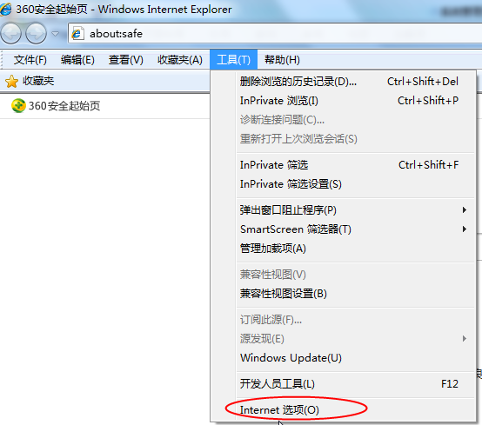
2、弹出对话框之后，请选择“安全”选项卡，具体的界面如下图：
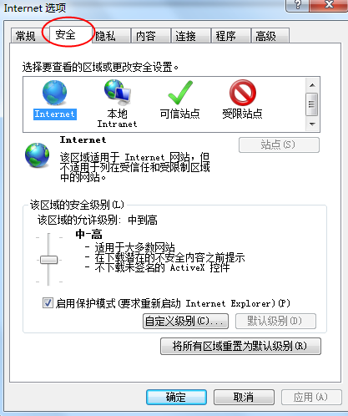
3、点击绿色的“受信任的站点”的图片，会看到如下图所示的界面：
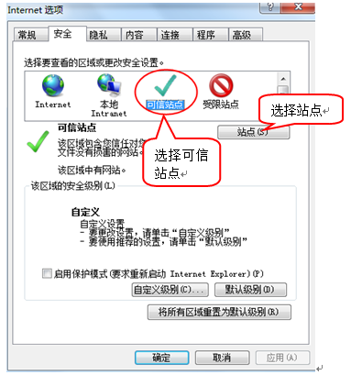
4、点击“站点” 按钮，出现如下对话框：
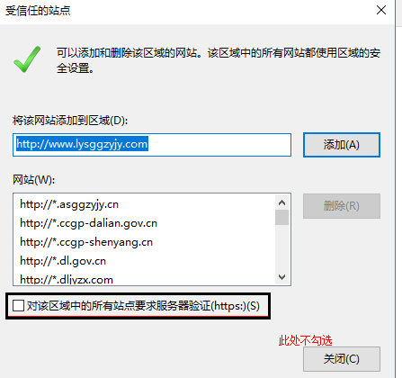
打开系统后，地址自动获取，无需手填，然后点击“添加”按钮完成添加即可，再按“关闭”按钮退出。
5、设置自定义安全级别，开放Activex的访权限：
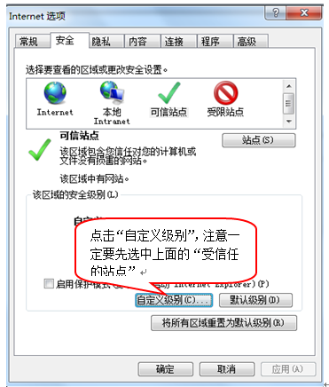
会出现一个窗口，把其中的Activex控件和插件的设置全部改为启用。
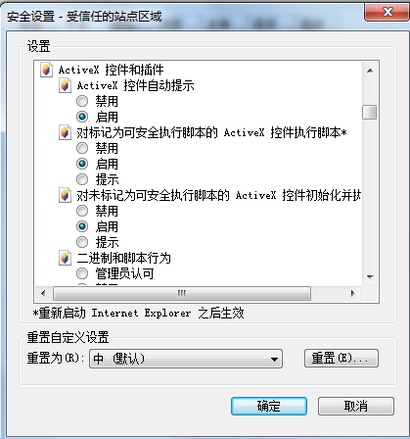
选择启用（共5个ActiveX）
文件下载设置，开放文件下载的权限：设置为启用。
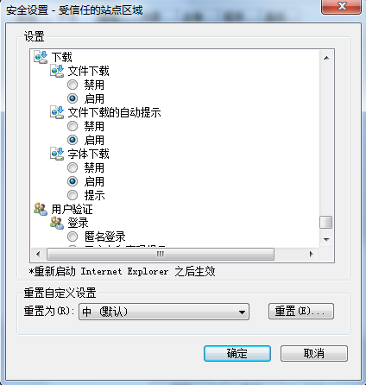

关闭拦截工具
上述操作完成后，如果系统中某些功能仍不能使用，请将拦截工具关闭再试用。比如在windows工具栏中关闭弹出窗口阻止程序的操作：
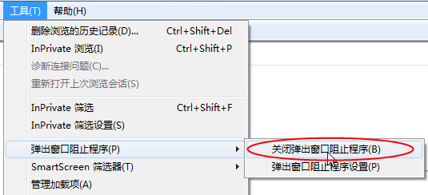

驱动下载
浏览器配置完成之后，需要下载哈尔滨市公共资源交易平台驱动；进入哈尔滨市公共资源交易平台登录页面，在登录界面可以看到“驱动下载”按钮，直接点击进行驱动下载，可以直接运行安装，驱动安装完成之后就可以进入哈尔滨市公共资源交易平台。
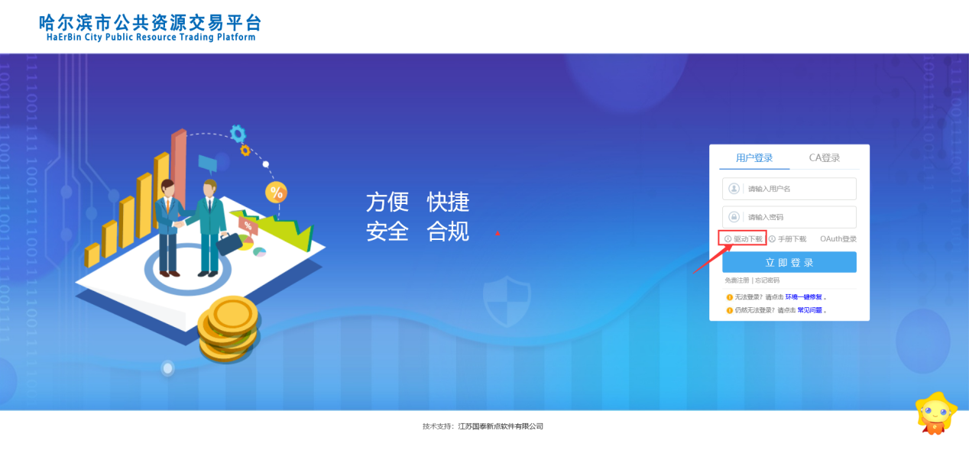
图1.3-1
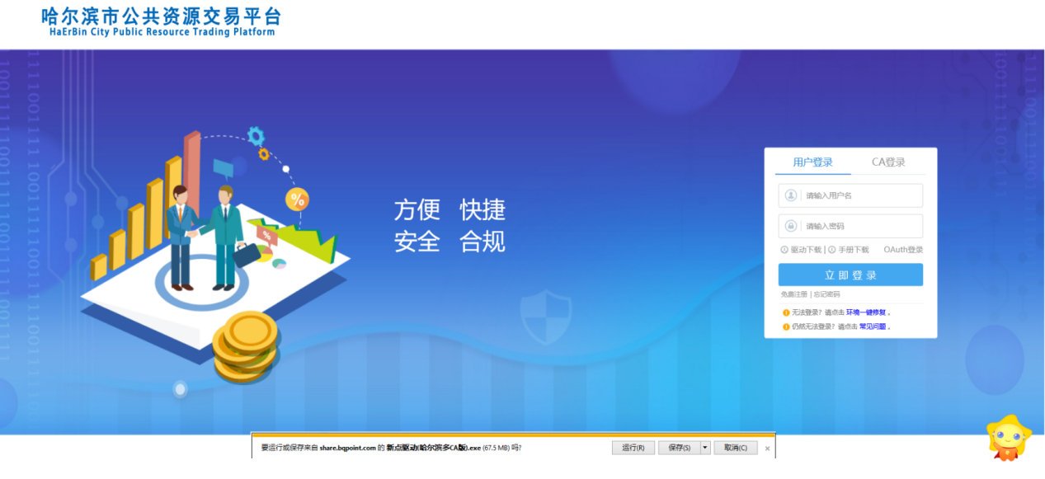
图1.3-2

交易平台简介

2.1诚信库注册
- 在登录哈尔滨市公共资源交易平台之前，需要在哈尔滨市公共资源交易平台进行诚信库账号注册，首先需要进入哈尔滨市公共资源交易中心网站（http://hrbggzy.org.cn/），进入网站之后，找到“产权交易用户”点击进入，会直接跳转到哈尔滨市公共资源交易平台登录页面。如下图；
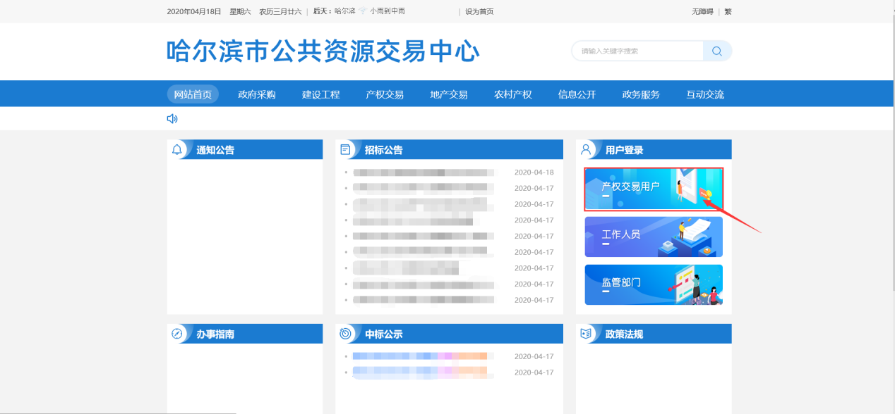
图2.1-1
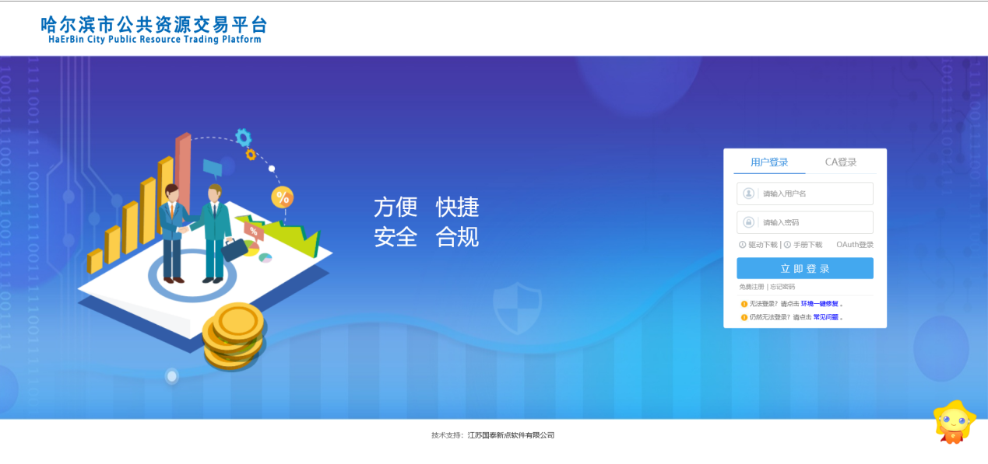
图2.1-2
- 进入到哈尔滨市公共资源交易平台之后，可以看到页面右侧的登录界面，点击登录界面上面的“免费注册”，可以进行诚信库注册。
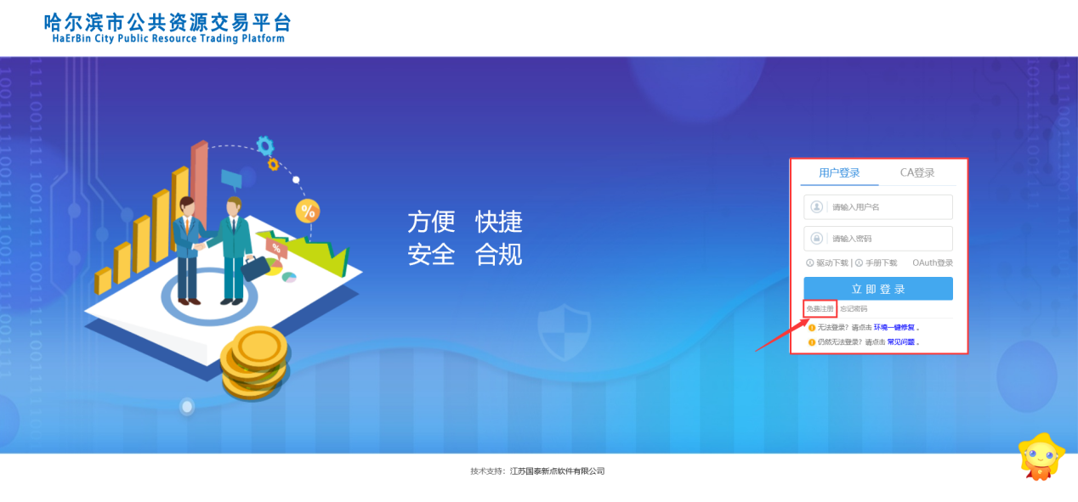
图2.1-3
- 进入诚信库注册页面之后，先要阅读“注册协议”。
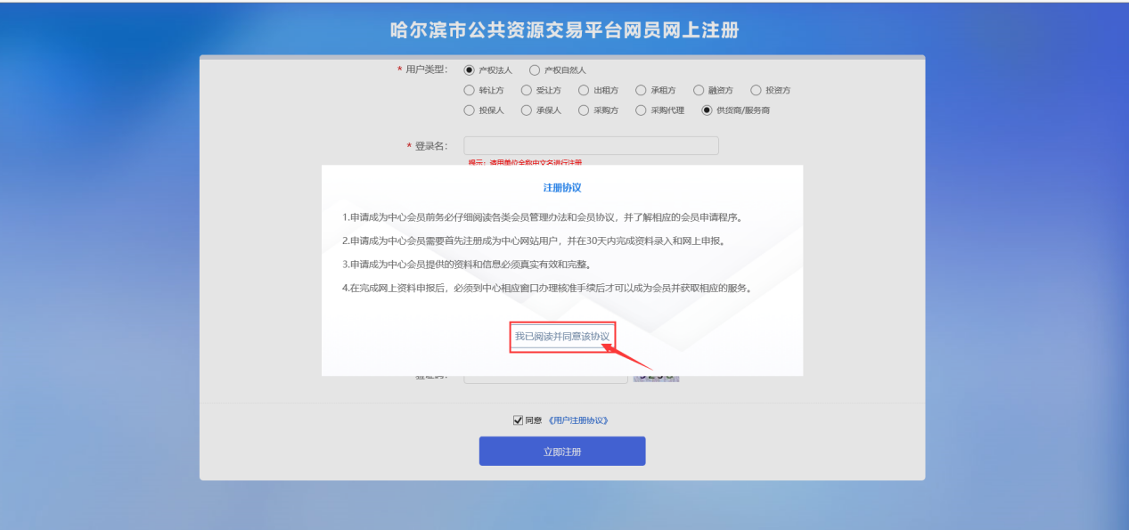
图2.1-4
阅读注册协议之后，进入到用户类型选择页面，按照自己实际的身份需求进行选择，首次注册只能够选择一种用户类型，但是在审核之后可以添加其他用户类型。注册时需要注意：登录名建议使用单位全称中文名进行注册；密码要设置高复杂度避免因密码被破解而造成损失。
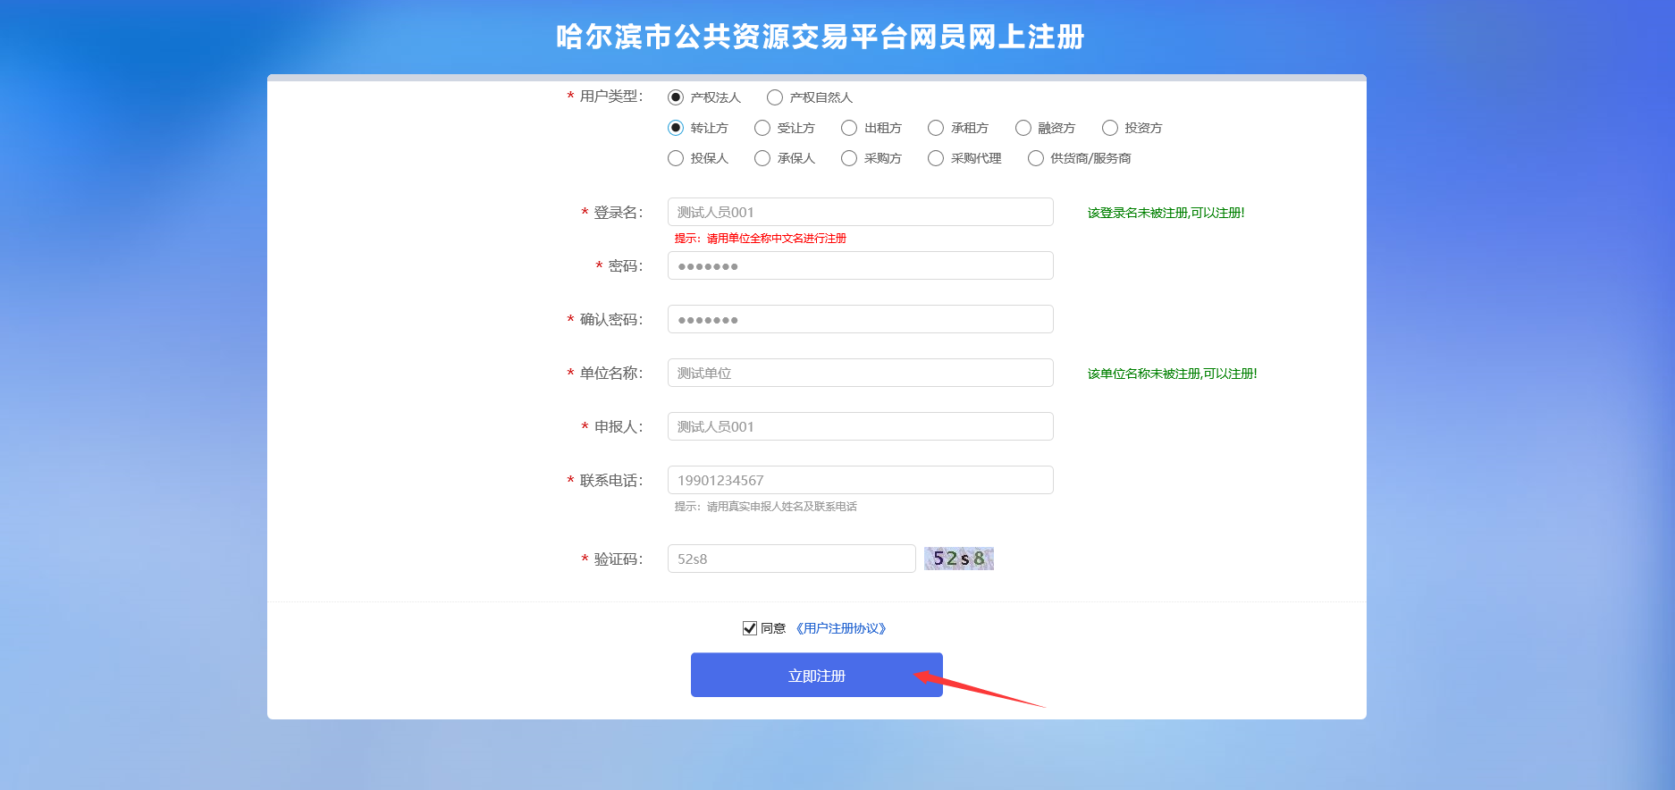
图2.1-5
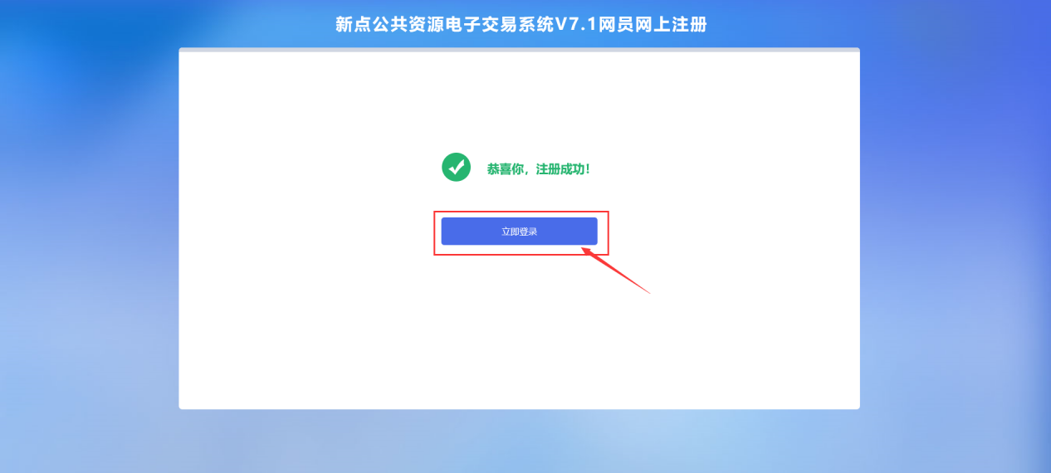
图2.1-6
- 点击“立即登录”之后，系统会提示“请先登录诚信库完善信息！”，确定之后，进入诚信库注册信息填写页面。如下图；
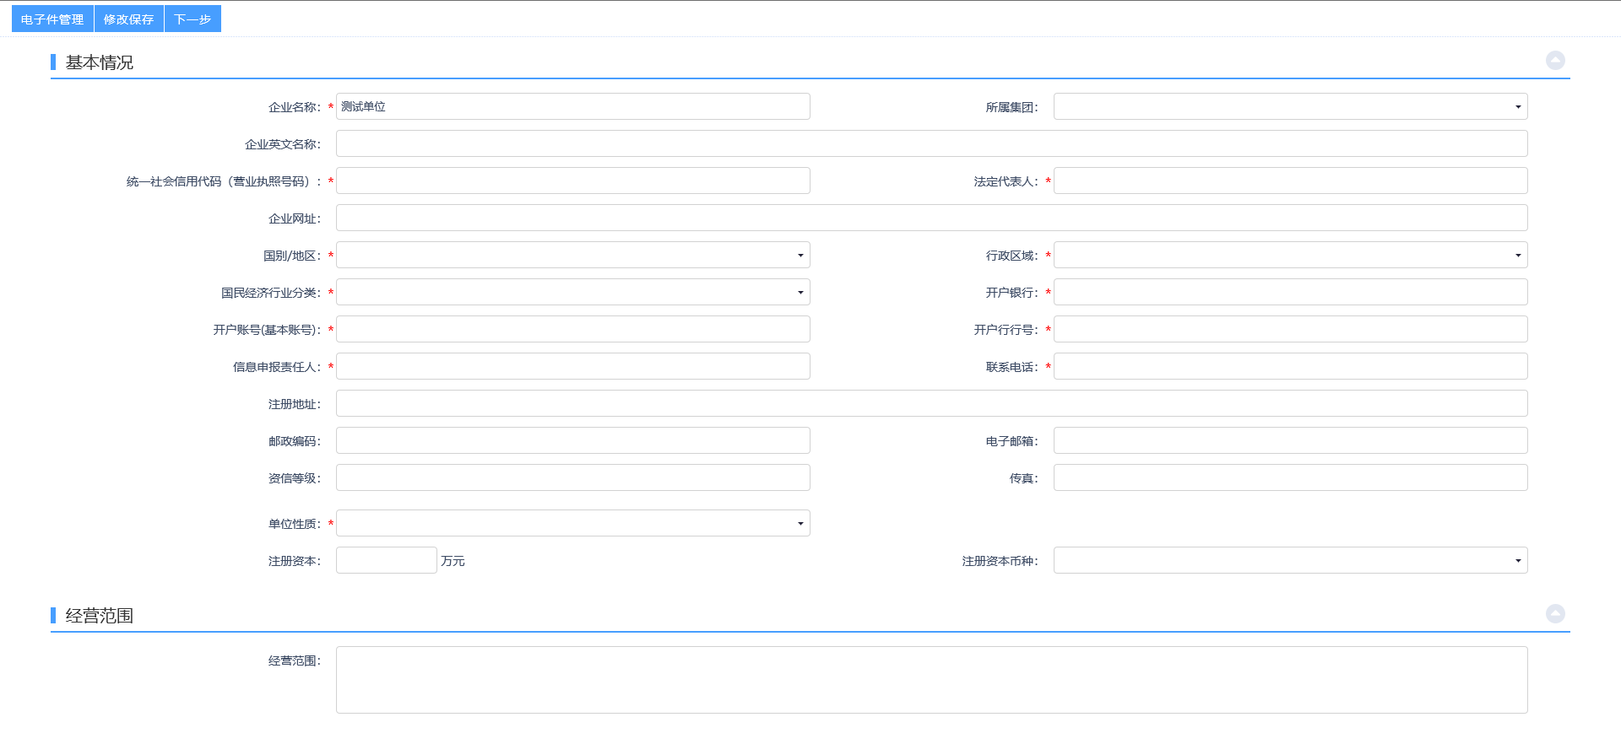
图2.1-7
填写诚信库信息时需要注意，诚信库注册一定要填写真实、有效、合法的企业或者个人信息，带*号的信息是必填项，填写完成之后需要进行诚信库电子件上传。
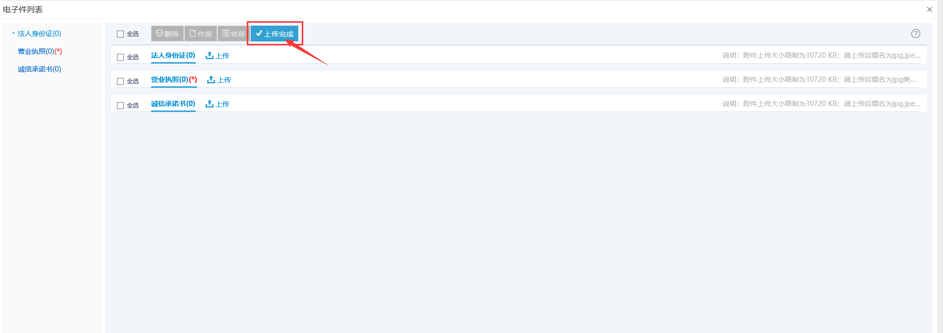
图2.1-8
5、填写完诚信库信息并上传电子件之后，点击“提交信息”并通过审核，即完成哈尔滨市公共资源交易平台诚信库注册工作。

2.2平台登录
1、打开“哈尔滨市公共资源交易平台”，在“用户登录”界面，输入自己的账号和密码，然后立即登录，如下图：
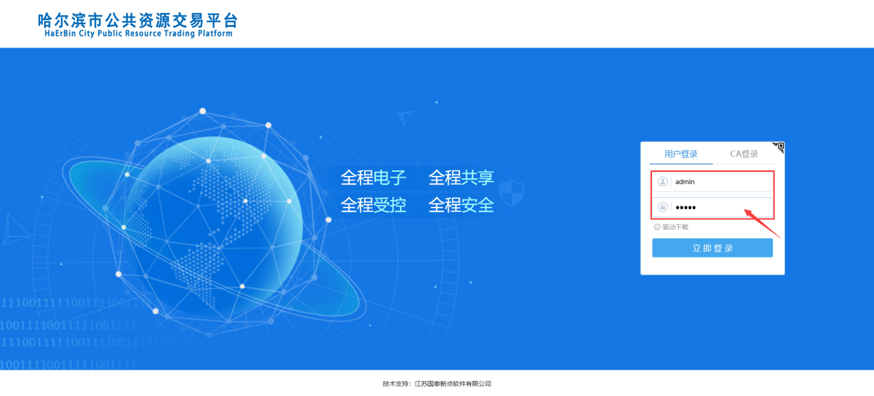
图2.2-1
- 进入交易平台之后，建议立即修改密码，以保证账号的使用安全。
图2.2-2

2.3交易平台功能简介
- 进入到交易平台首页之后，点击左上角“”按钮，会进如当前账号菜单功能页面，包含当前账号可操作的业务条线，也是交易平台的主要功能菜单；
- 点击右上角“”按钮，进入待办事项提示页面，会提示该账号当前有哪些待办事项，并且有语音提醒功能；右上角“”按钮，点击之后会进入个人资料模块，在这个模块中可以进行密码重置，头像更换等个性化功能。
- “待办事宜”功能会详细并直观的提示当前账户的待办事宜，点击我想要处理的事项，系统会直接跳转到处理该待办事宜的页面中；
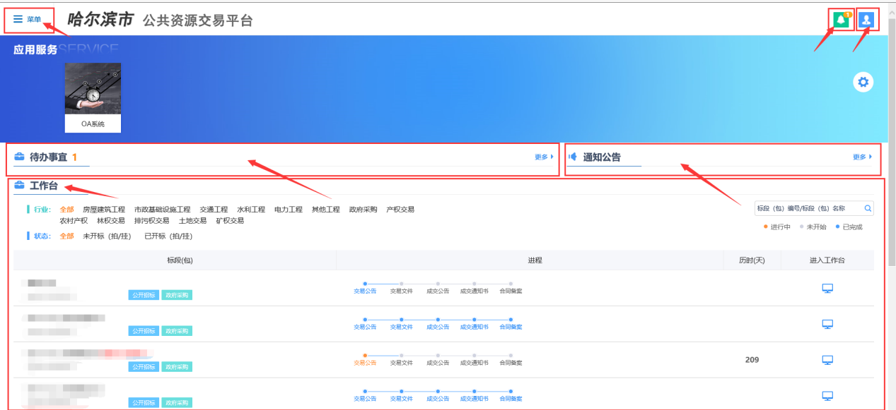
图2.3-2

交易平台-项目注册

3.1计划申请
1、选择出租车经营权——》项目管理——》计划申请，点击新建计划按钮，进入新增计划页面。如下图；
图3.1-1
进入新增计划页面之后，可以看到页面左上角“新增计划”，点击“新增计划”可以进行出租车计划营权 业务的项目申报工作；如果想要查询以前申报的项目，可以通过“计划编号”、“经营权证编码”“交易内容名称”进行筛选和搜索；页面右上角有5种数据帅选类型：【所有】是指项目申报中的所有项目；【编辑中】是指正在编辑保存后的申报项目；【待审核】是指项目已经申报并提交审核，仍处于审核过程中的项目；【审核通过】是指已经通过审核的申报项目；【审核不通过】是指没有通过审核的申报项目，审核不通过的项目可以重新进行编辑，重新申报。
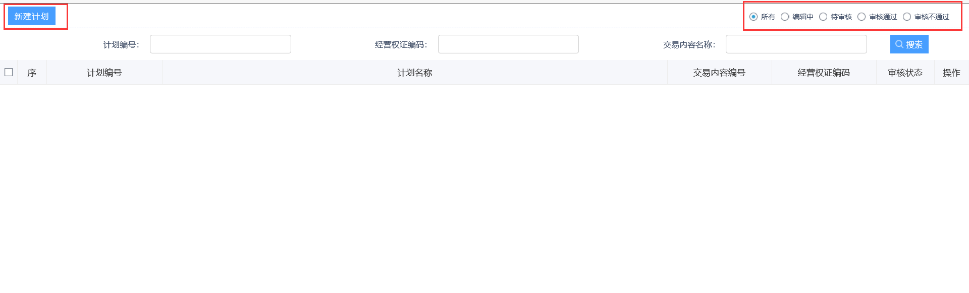
图3.1-2
2、进入到新增计划页面之后，填写计划名称与计划编号，标记*号的为必填项，需要将必填项全部填写完成之后先点击“修改保存”提示保存成功后点击“新增交易内容”。
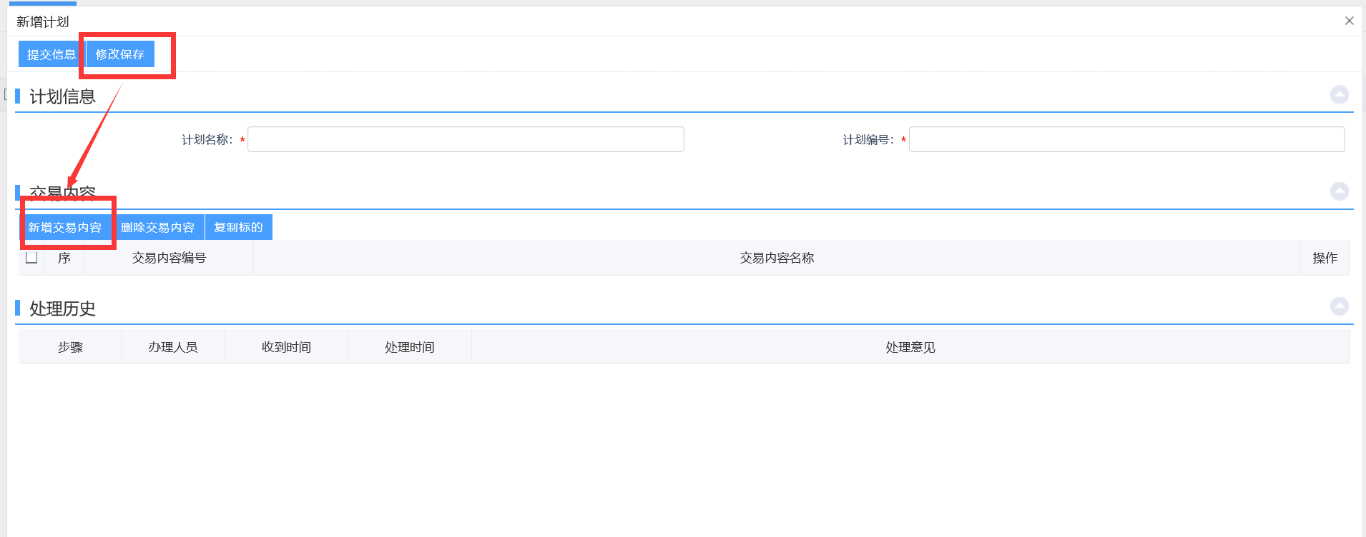
图3.1-3
3、填写标的页面完整信息，
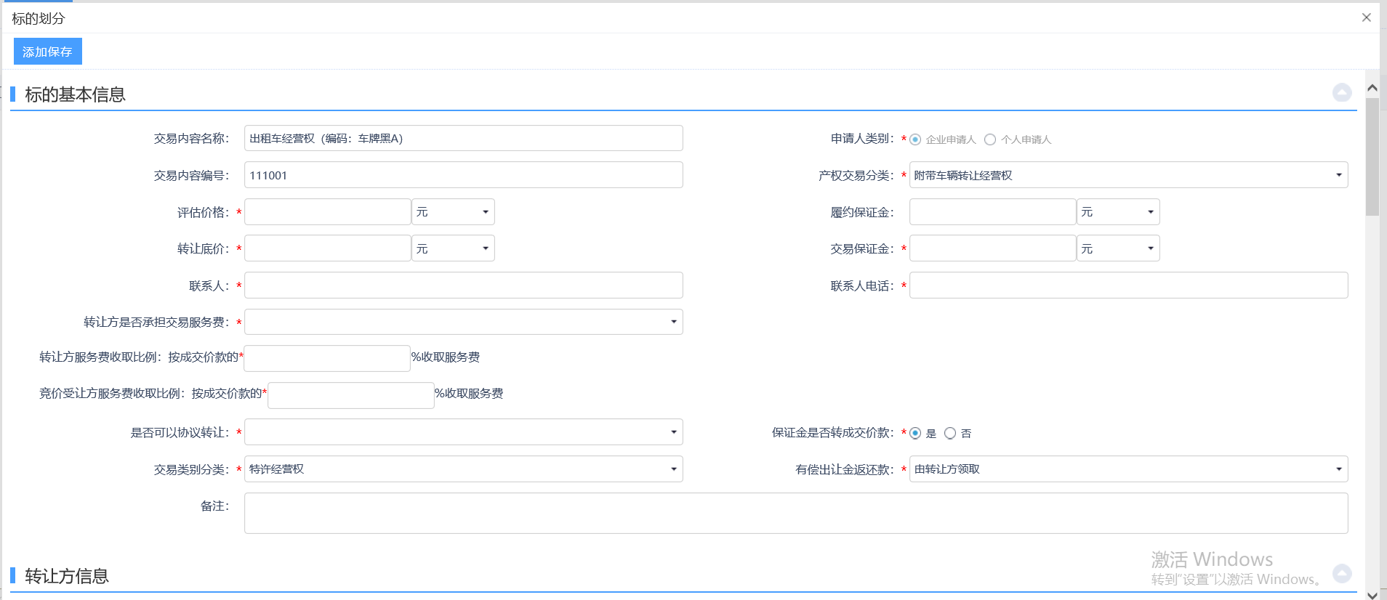
图3.1-4
4、页面信息填写完整后，按照真实情况填写经营权证车辆情况，填写完整性后点击下方的保存信息按钮，
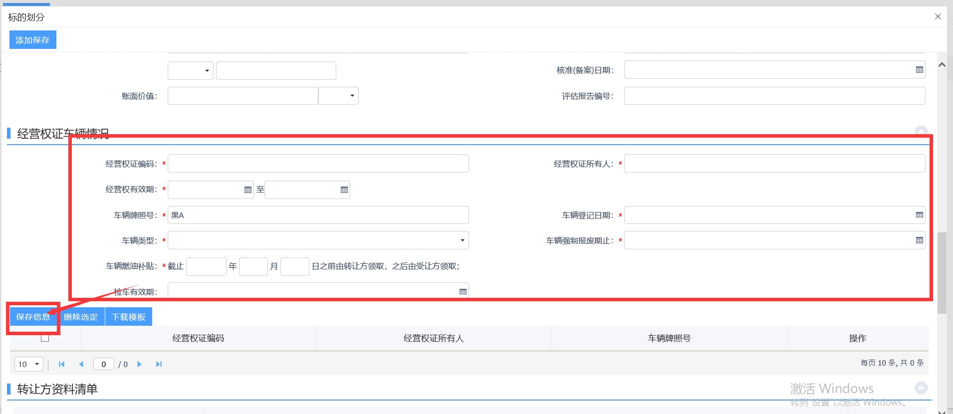

5、提示保存成功后，点击确定，可以看到页面下方已经保存上了刚才填写的经营权证信息（此处新增的是要一同卖给一个受让方的经营权证，如果要分开买给多人，则需要分别新增多个交易内容，须记住交易内容的个数决定最终竞得人的个数）
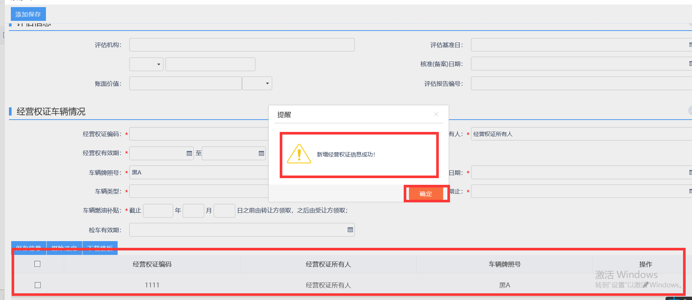

- 在页面下方点击上传按钮，按类别对要求的材料进行上传，电子件文件上传之后可以看到，上传文件的名称、文件大小、上传时间以及上传人员。
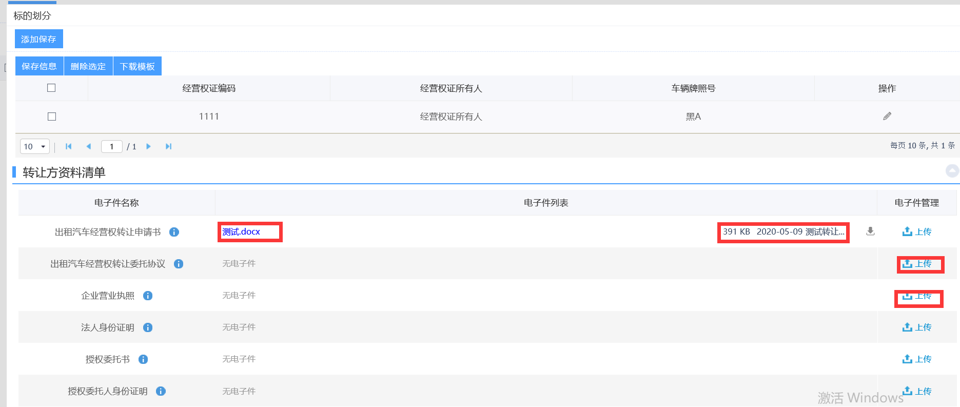

- 上传完成后，点击左上角添加保存后提示保存成功，点击确定按钮
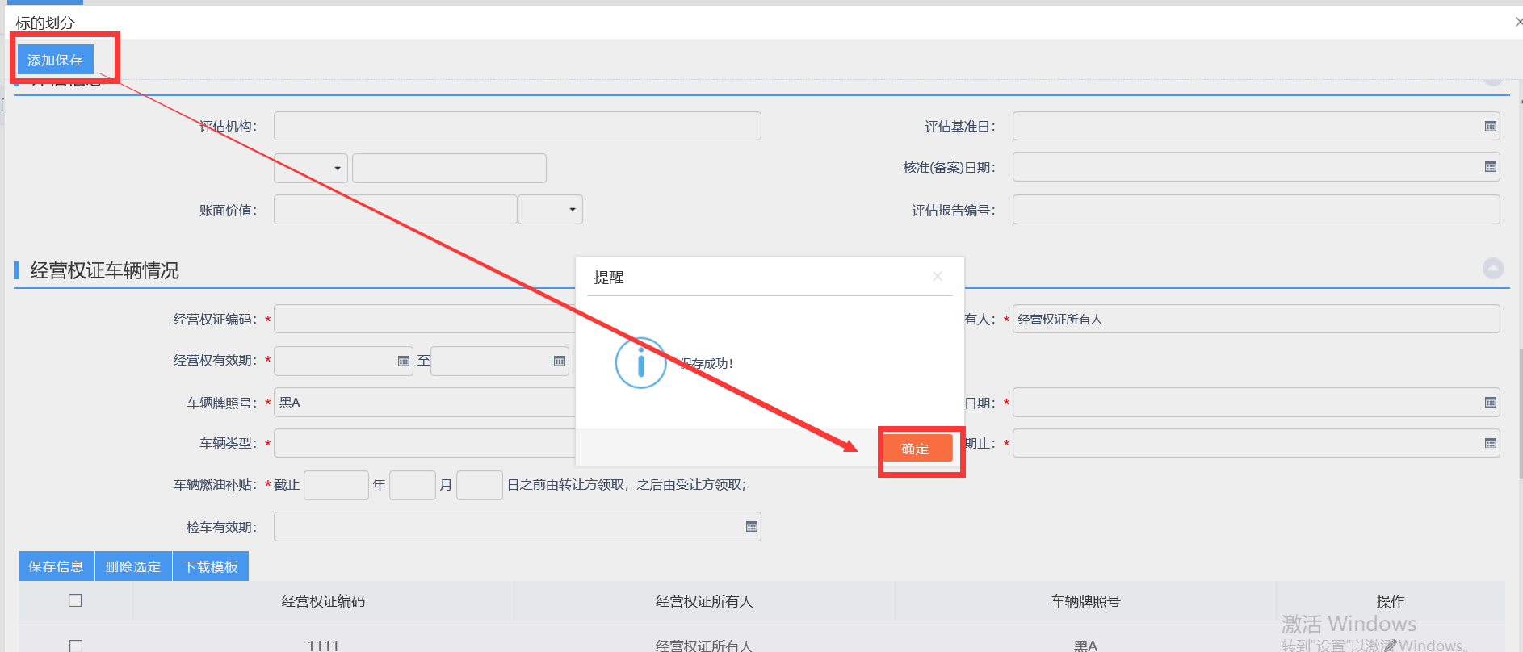

- 点击保存后会回到计划页面，如果还有其他车辆要转让，则继续新增交易内容，也可以点击交易内容后面的操作按钮，可以对对应的交易内容进行修改。全部录入完成后，点击“提交信息”
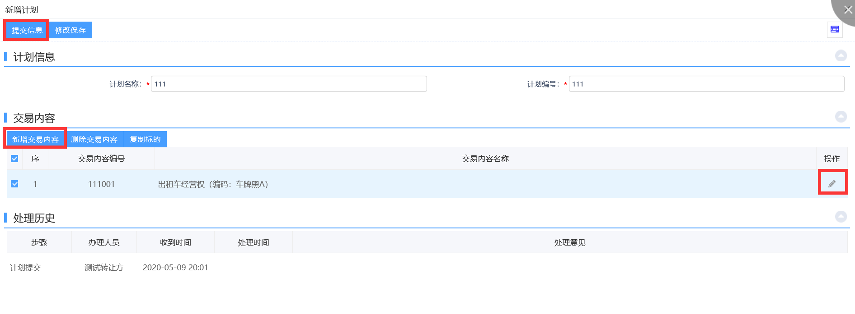
- 输入意见后，点击确认提交，提示处理成功后即证明提交成功，点击确定按钮后等待中心人员审核即可。
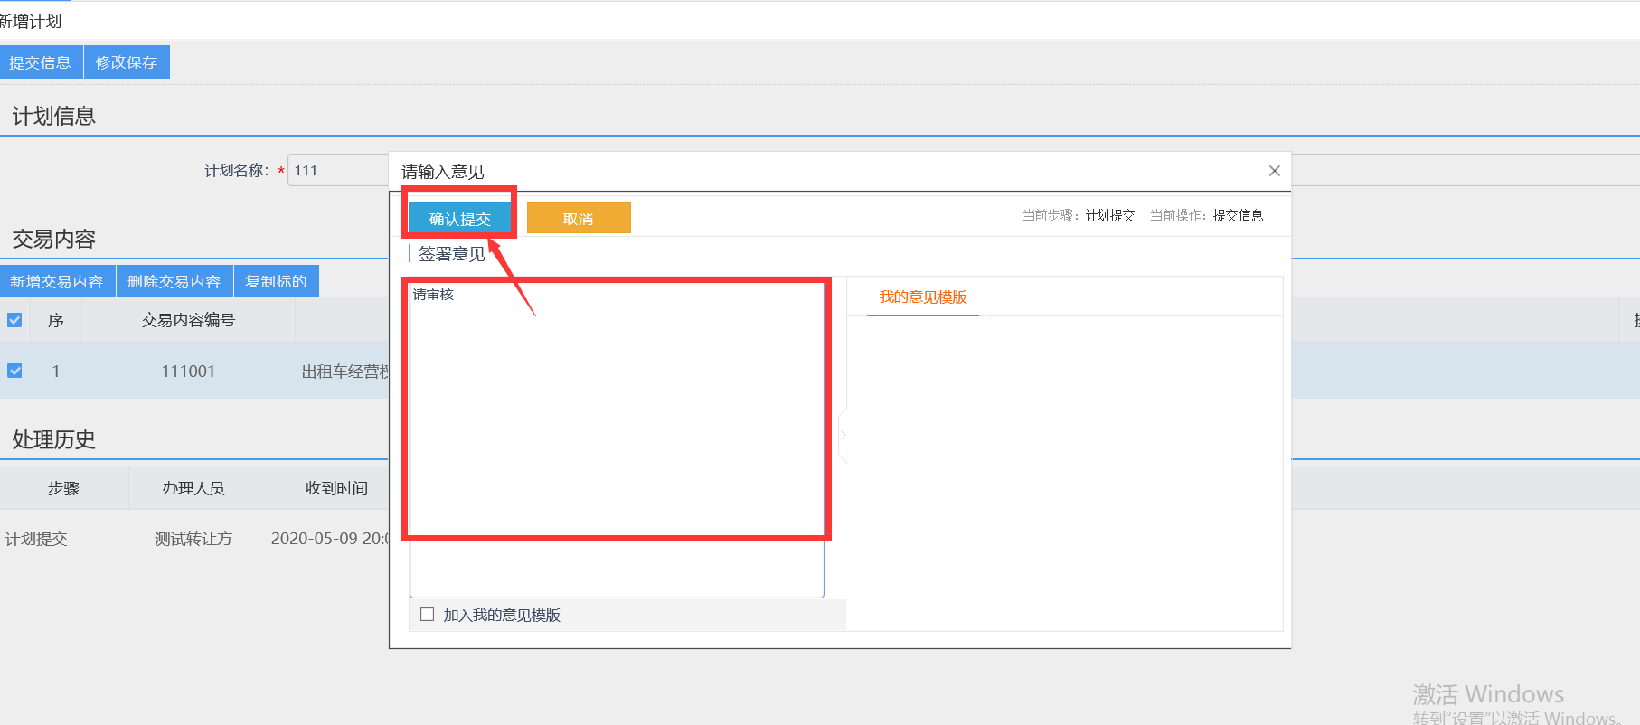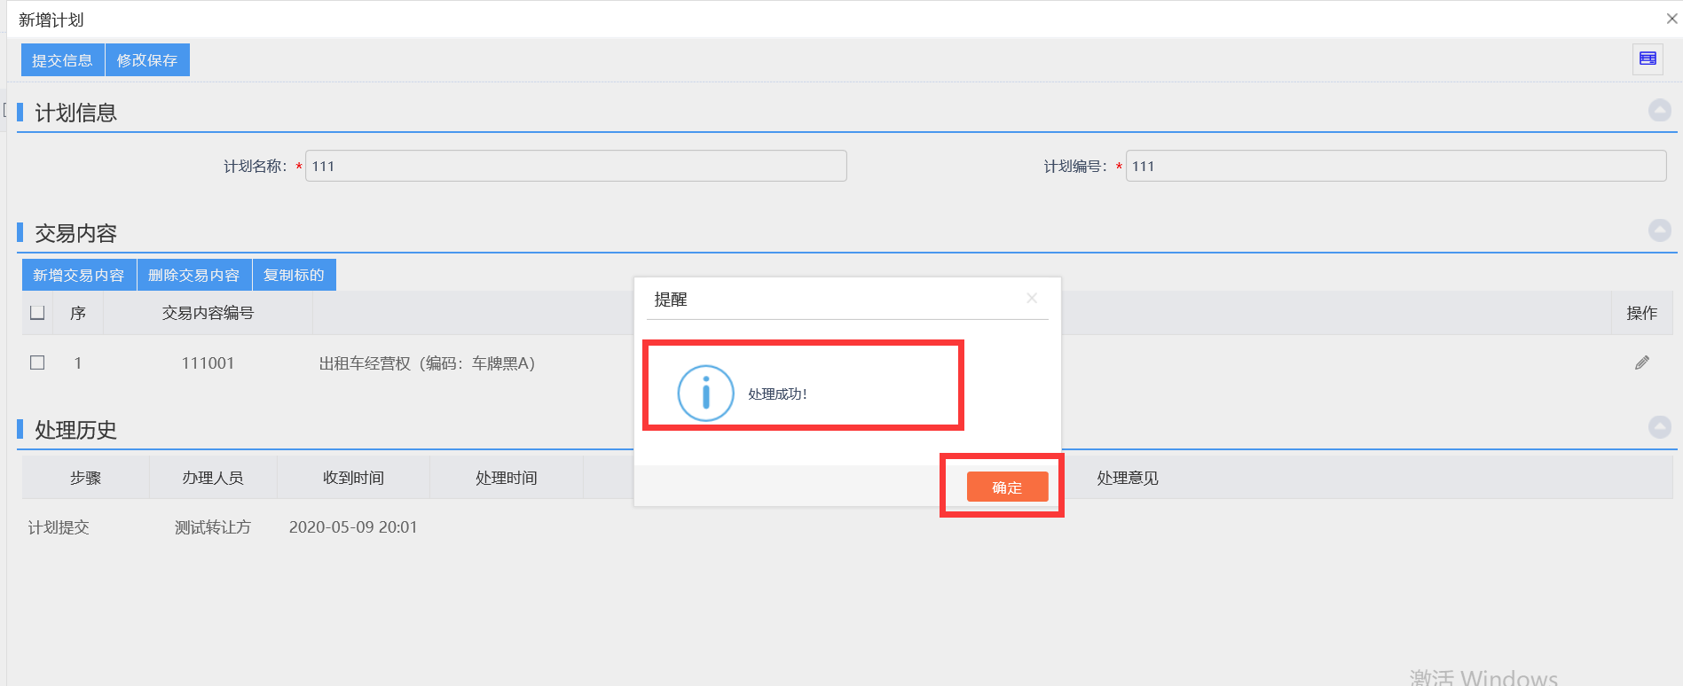

- 提交后可以回到计划页面查看已经提交的计划的审核状态。
